**Premio de Diseño Red Dot 2024 para FurnSpin de Hettich**

**FurnSpin es galardonado por su alto grado de innovación en la categoría de "Productos innovadores"**

**En Hettich, la innovación no solo está en sus productos, sino en su ADN. Además de los hitos innovadores, así lo demuestran numerosos premios de prestigio. Hettich vuelve a impresionar con su alto nivel de innovación: FurnSpin gana el Premio de diseño Red Dot 2024 en la categoría "Productos innovadores".**

"Entre las numerosas candidaturas presentadas por empresas y estudios de diseño de todo el mundo, la calidad y el diseño excepcionales de su producto han convencido a nuestro jurado internacional. Reconocemos este gran logro con la etiqueta Red Dot Winner", declaró el jurado del Premio de diseño Red Dot.

El innovador herraje FurnSpin destinado al segmento de la máxima calidad pone punto final a las antiguas pautas de diseño y es un creativo impulso para el diseño de muebles. Gracias al singular "movimiento rotatorio de traslación", los muebles pueden girarse de modo que su interior quede completamente hacia fuera. Las puertas convencionales o abatibles abiertas ya no son un obstáculo: la mayor parte del armazón se desplaza en este caso de forma lúdica y fácil. Con un elegante giro el mueble revela su interior. Con otro giro desaparece de la vista el interior del armario y, de nuevo, solo vemos del mueble sus frentes cerrados. FurnSpin permite crear nuevos conceptos de interiores y mobiliario con un rendimiento inesperado y una calidad de diseño que se distingue claramente del estándar. El característico "Spin" es un placer de usar y proporciona a los usuarios una experiencia de mobiliario fascinante que deja una impresión duradera.

Ir a los Premios de diseño de Hettich:   
<https://web.hettich.com/es-es/inspiracion/design-award>

Encontrará más información sobre FurnSpin en: <https://furnspin.hettich.com/>

El siguiente material gráfico está disponible para su descarga en el **Menú "Prensa"** de **www.hettich.com:**



142024_a

Galardonado con el Premio de diseño Red Dot en la categoría de "Productos innovadores". FurnSpin de Hettich aporta un elegante dinamismo al diseño de muebles de alta gama. Con un movimiento de muñeca se puede girar todo el armazón de la posición cerrada a la abierta. Foto: Hettich

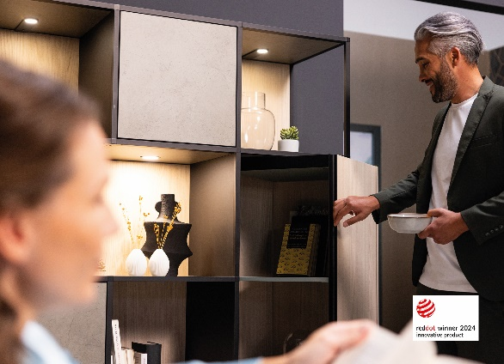  
142024_b  
Innovador e inspirador: las puertas convencionales o abatibles abiertas ya no son un obstáculo, con FurnSpin la mayor parte del armazón se desplaza en este caso de forma lúdica y fácil. Foto: Hettich

Acerca de Hettich

Hettich se fundó en 1888 y en la actualidad forma parte de los fabricantes de herrajes para muebles más importantes y reconocidos del mundo. La sede de la empresa familiar está en Kirchlengern (Alemania), en la región del mueble en Westfalia oriental. Alrededor de 8.600 colaboradores trabajan juntos para ofrecer nuestras soluciones de futuro en más de 100 países. Bajo el lema corporativo "It's all in Hettich", la marca Hettich ofrece una amplia cartera de servicios orientada consecuentemente a las necesidades de los clientes. En Hettich siempre se le ha dado máxima prioridad tradicionalmente a un modo de proceder sostenible con arreglo a aspectos sociales y ecológicos. [www.hettich.com](http://www.hettich.com)